FOCUS PB-205R

Αναμεταδότης σημάτων αισθητήρων συμβατός με συστήματα FOCUS

Ο αναμεταδότης σημάτων από ασύρματους αισθητήρες (επαφές και ραντάρ της Focus) ) PB-205R ενσωματώνει ένα προγραμματιζόμενο επεξεργαστή και αναμεταδίδει το σήμα του αισθητήρα προς την κεντρική μονάδα συναγερμού όταν η εμβέλεια του αισθητήρα δεν επαρκεί. Μπορεί να αναμεταδώσει σήμα έως και από 60 αισθητήρες ενώ κάθε αισθητήρας δηλώνεται ανεξάρτητα στον αναμεταδότη ώστε να αποφεύγονται παρεμβολές.

ΠΡΟΣΟΧΗ το μοντέλο που εισάγεται από την ΤΕLEIMPEX A.E απαιτεί τροφοδοσία 12V DC 1Α και ενσωματώνει μπαταρία αυτονομίας.

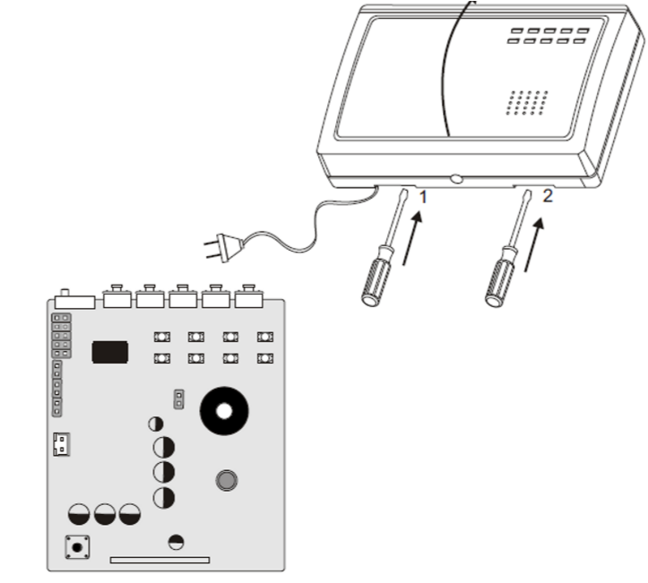
Εγκατάσταση
Αφαιρέστε την βίδα ασφάλιση και πιέστε τις δύο γλώσσες που ασφαλίζουν το καπάκι του αναμεταδότη.
Στερεώστε τη συσκευή στο σημείο εγκατάστασης.

Στο ακροδέκτη τροφοδοσίας συνδέστε κατάλληλο τροφοδοτικό 12V DC/ 1A.

Ενεργοποιήστε τη συσκευή από τον διακόπτη της.

Καταχώρηση αισθητήρων
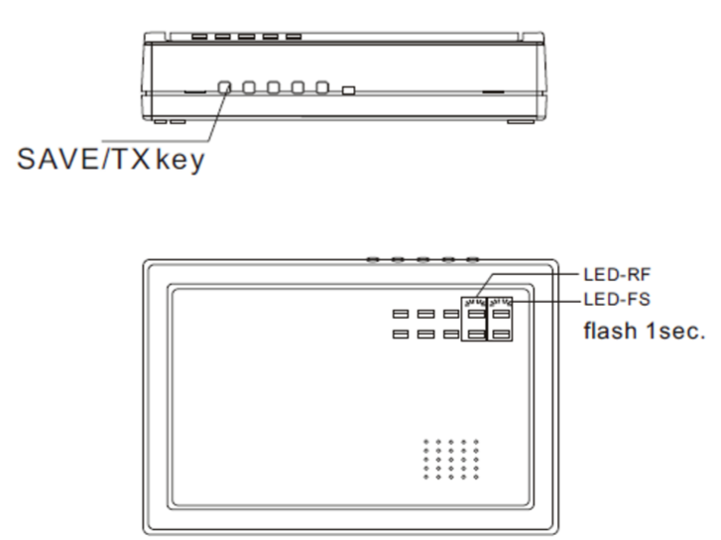
Πιέστε και κρατήστε πατημένο το κουμπί SAVE/TX διεγείρετε τον αισθητήρα που θέλετε να αναμεταδίδεται το σήμα του. Τα ενδεικτικά LED-RF & LED-FS θα αναβοσβήσουν για 1 δευτερόλεπτο. Η καταχώρηση έχει τελειώσει. Για να καταχωρήσετε άλλον αισθητήρα επαναλάβετε την διαδικασία.

Κατά την διάρκεια της καταχώρησης αποφύγετε να λειτουργούν άλλοι ασύρματοι αισθητήρες στο χώρο ώστε να αποφύγετε την τυχαία δήλωση άλλων αισθητήρων στην συσκευή.

Διαγραφή αισθητήρων

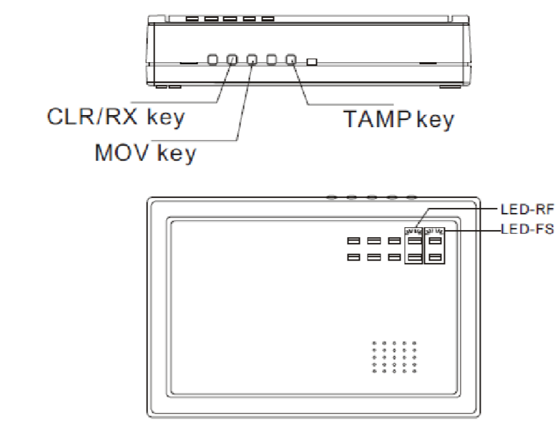
Για να διαγράψετε τους αισθητήρες που έχουν καταχωρηθεί πιέστε και κρατήστε πατημένα ταυτόχρονα τα κουμπιά CLR/RX & MOV πιέστε στιγμιαία το TAMP. Τα ενδεικτικά LED RF & LED FS θα αναβοσβήνουν εναλλάξ. Αφήστε τα κουμπιά CLR/RX & MOV και πιέστε στιγμιαία άλλη μια φορά το ΤΑΜΡ για να διαγραφούν οι αισθητήρες.

Καθορισμός «ταυτότητας»

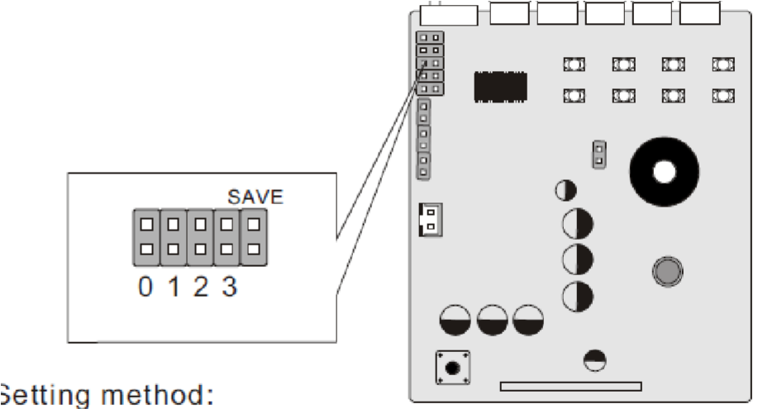
Αν χρησιμοποιείτε περισσότερους από 1 αναμεταδότες για να αυξήσετε την εμβέλεια του συστήματος (οι αναμεταδότες θα αναμεταδίδουν το σήμα των αισθητήρων διαδοχικά) Θα πρέπει κάθε ένας από αυτούς να έχει μια μοναδική ταυτότητα - αριθμό που καθορίζεται από τους βραχυκυκλωτήρες στην διπλανή εικόνα.
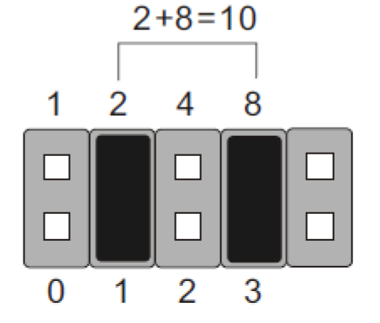
Όταν οι ακροδέκτες είναι βραχυκυκλωμένοι ο αριθμός που τους αντιστοιχεί έχει επιλεχθεί ενώ όταν είναι ανοιχτοκυκλωμένοι ο αριθμός δεν έχει επιλεχθεί. Αν για παράδειγμα θέλετε ο αναμεταδότης αν είναι 10^{ος} στην αλυσίδα αναμετάδοσης τότε οι βραχυκυκλωτήρες θα πρέπει να τοποθετηθούν όπως παρακάτω.

Λειτουργίες για την ανταλλαγή πληροφοριών μεταξύ αναμεταδοτών όταν χρησιμοποιούνται αλυσιδωτά περισσότεροι από ένας.

A. Λειτουργία μετάδοσης δεδομένων

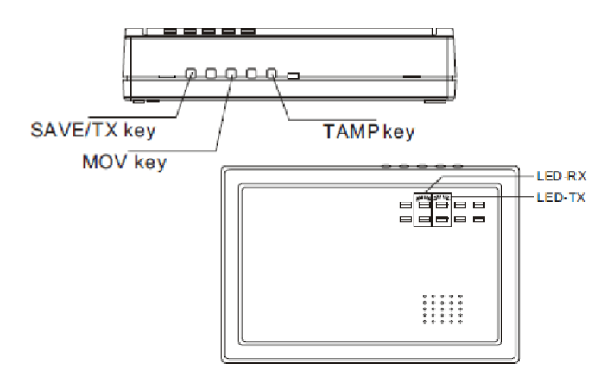
Πιέστε και κρατήστε πατημένα τα κουμπιά SAVE/TX &MOV και πατήστε στιγμιαία το κουμπί TAMP. Tα
LED-RF & LED-FS θα αρχίσουν να αναβοσβήνουν διαδοχικά και μετά από λίγο θα παραμείνουν σταθερά αναμμένα αυτή τη χρονική στιγμή αφήστε τα κουμπιά SAVE/TX και MOV. Η συσκευή έχει μπει σε κατάσταση μετάδοσης δεδομένων και τα ενδεικτικά LED-TX θα είναι σταθερά αναμμένα.

Όταν ολοκληρωθεί η μετάδοση δεδομένων πιέστε το κουμπί TAMP

B. Διαδικασία λήψης δεδομένων

Πιέστε και κρατήστε πατημένα τα κουμπιά CLR/RX &MOV και πατήστε στιγμιαία το κουμπί TAMP. Tα
LED-RF & LED-FS θα αρχίσουν να αναβοσβήνουν διαδοχικά και μετά από λίγο θα παραμείνουν σταθερά αναμμένα αυτή τη χρονική στιγμή αφήστε τα κουμπιά CLR/RX και MOV. Η συσκευή έχει μπει σε κατάσταση μετάδοσης δεδομένων και τα ενδεικτικά LED-RX θα είναι σταθερά αναμμένα.
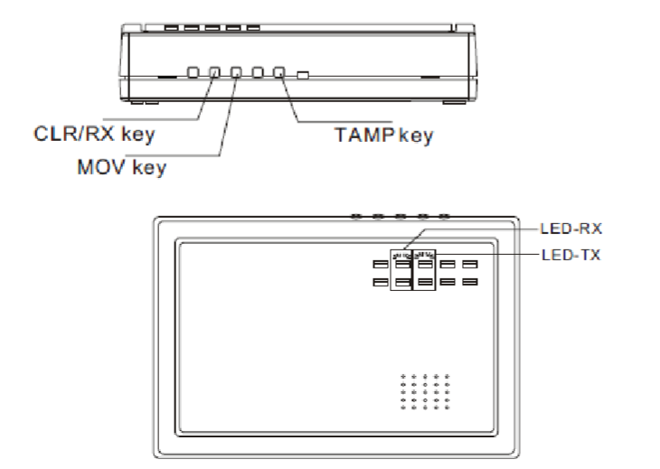
Όταν τα ενδεικτικά LED-RF και LED-FS αναβοσβήνουν εναλλακτικά και μετά ανάψουν σταθερά για 1 δευτερόλεπτο σημαίνει πως η διαδικασία λήψης δεδομένων έχει ολοκληρωθεί. Πιέστε το κουμπί ΤΑΜΡ.

Σημείωση: Είναι σημαντικό κατά την διάρκεια μετάδοσης και λήψης των δεδομένων να μην εκπέμπουν άλλες συσκευές στο χώρο.

ΔΗΛΩΣΗ ΣΥΜΜΟΡΦΩΣΗΣ

Με την παρούσα η Teleimpex δηλώνει ότι ο αναμεταδότης FOCUS PB-
205R συμμορφώνεται προς τις ουσιώδεις απατήσεις και τις λοιπές σχετικές διατάξεις της οδηγίας 1999/5/ΕΚ (ΠΔ 44/2002) και φέρει τη σήμανση CE. Αντίγραφο της δήλωσης συμμόρφωσης είναι διαθέσιμη στη διεύθυνση:
http://www.tele.gr/gr/content/certificates.

Οι όροι εγγύησης του προϊόντος αναφέρονται στην ιστοσελίδα http://www.tele.gr/gr/content/terms\

Για οποιαδήποτε επιπλέον πληροφορία μπορείτε να επικοινωνήσετε στο τηλέφωνο 210 55.84.180 ή μέσω ηλεκτρονικού ταχυδρομείου στο service@tele.gr

Αν και το προϊόν δεν περιέχει βλαβερά υλικά μετά το τέλος της ωφέλιμης ζωής του πρέπει να ανακυκλώνεται σύμφωνα με τους τοπικούς και Ευρωπαϊκούς κανονισμούς για την ανακύκλωση ηλεκτρονικών συσκευών.

